聊城大学人文社会科学类横向项目办理流程说明

一、合同签订用印（原操作流程）
数字聊大-办事大厅-提交合同用印申请-学院审核-科研主管部门审核-主管校长审核-A109盖章、双方签字盖章-提交盖章后电子版-科研主管部门审核
二、科研系统办理流程（科研系统操作流程）
1.新增项目（负责人）填报立项登记：
甲方打款后-课题负责人登录科研系统填报新增项目-提交审核-学院审核、科研管理部门审核通过。
如图：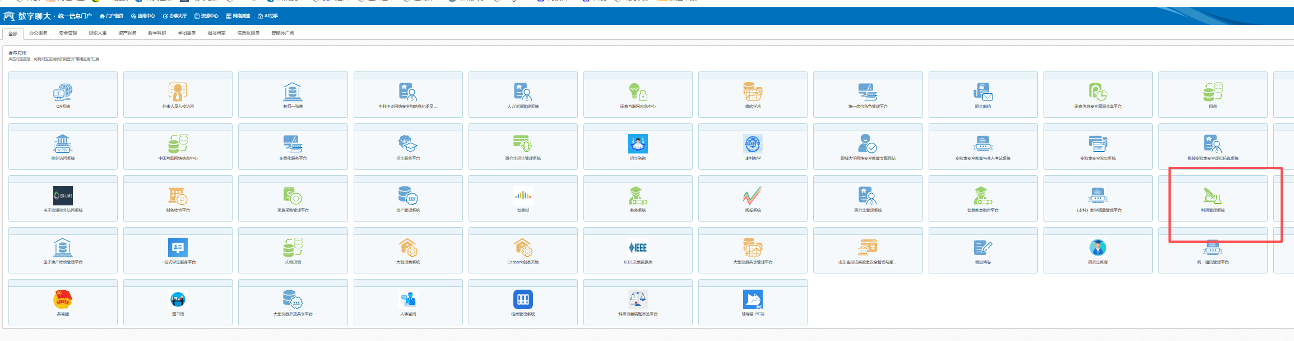
科研系统
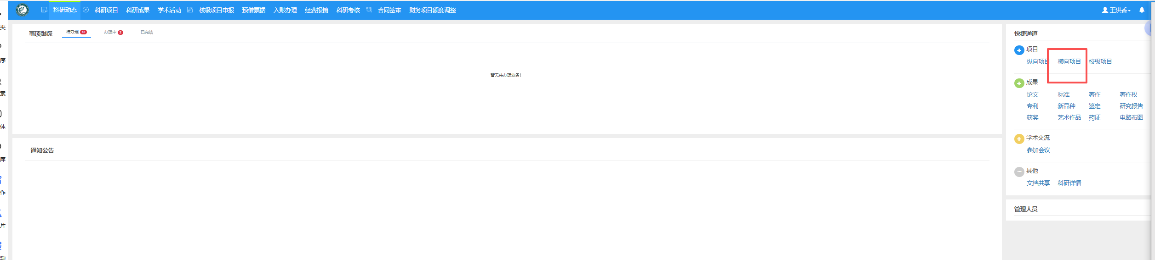
点击横向
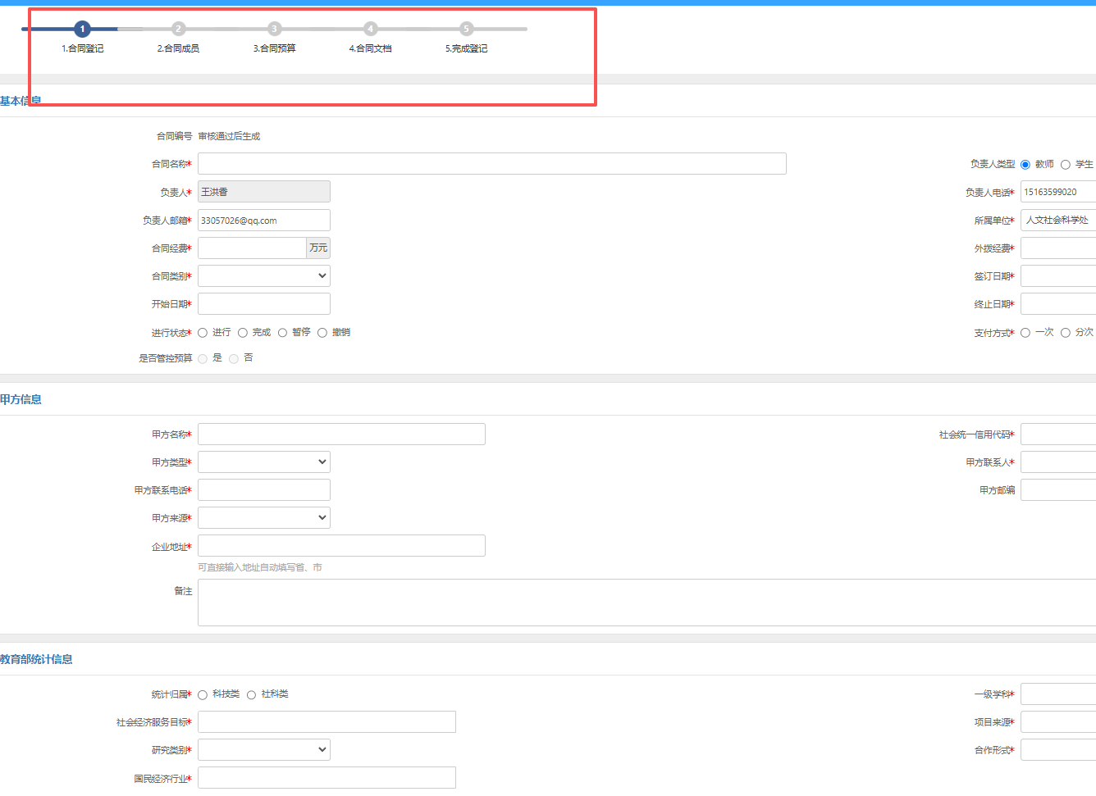
填报信息完成提交审核
- 项目负责人在科研管理系统中进行认领：
登录科研管理系统-入账办理-认领经费-提交-学院审核-科研部门审核-财务处办理发票入账（因系统目前不能开票，本人携合同和发票申请到财务处办理！）
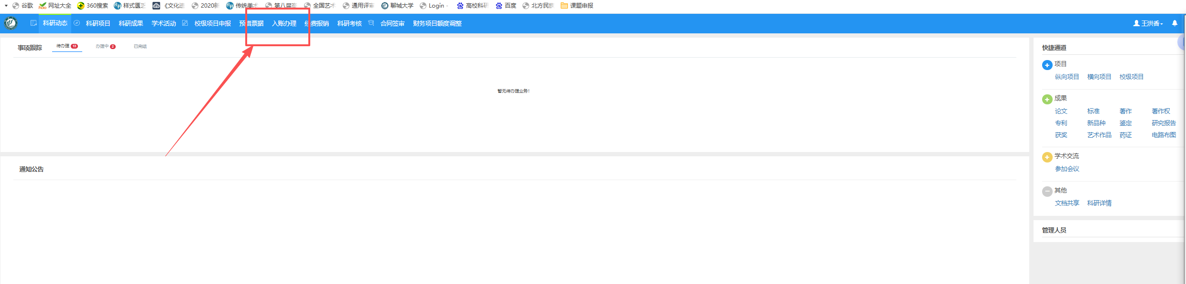
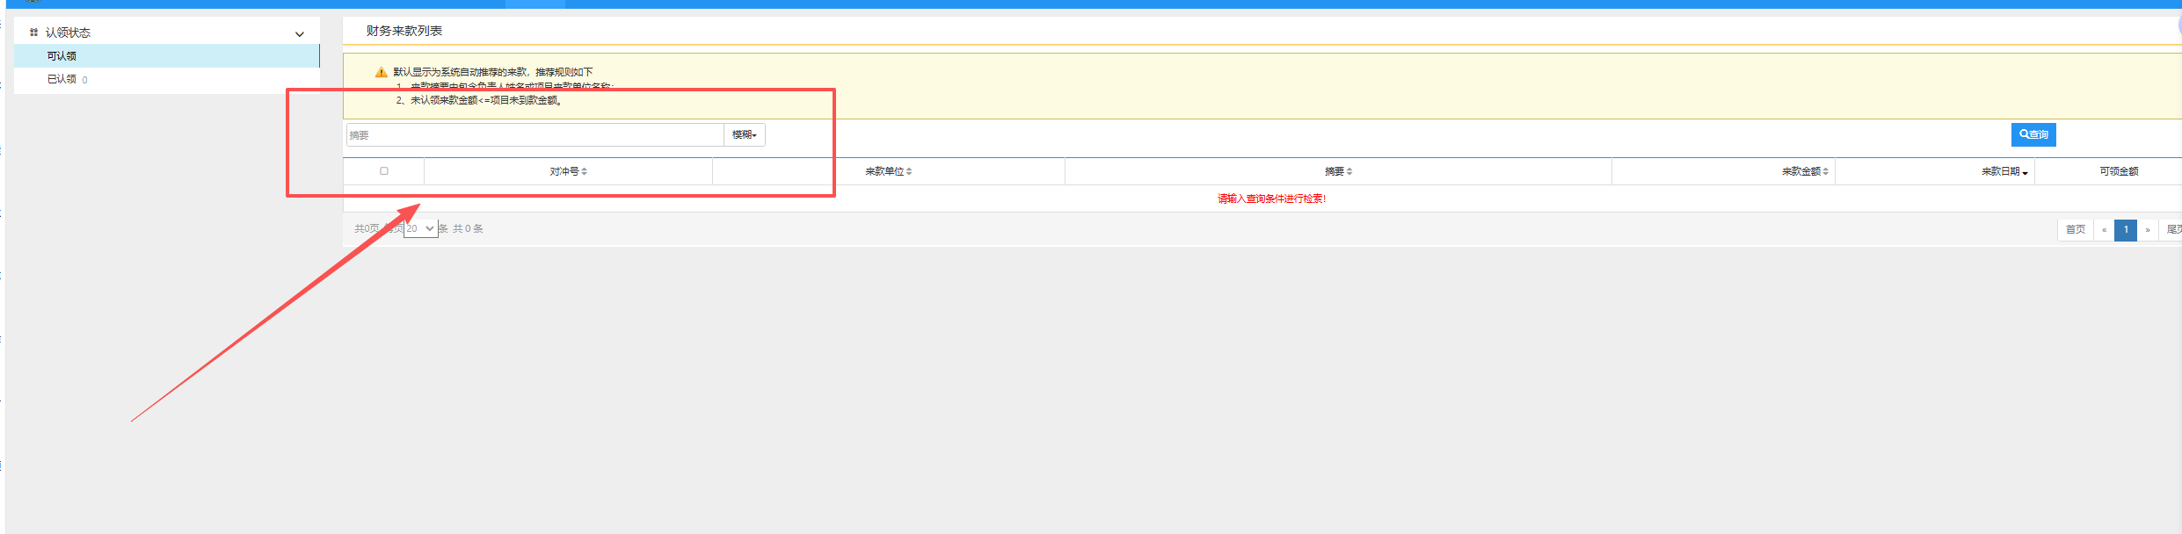
填报打款单位名称
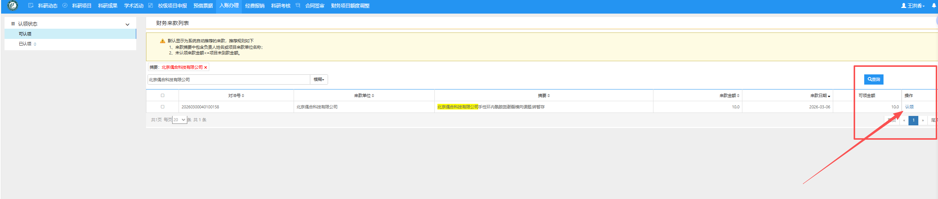

注意：需要提前开发票的需要先到社科处办理借发票签字-财务提交材料。

- 项目变更、信息补充、结项等流程：
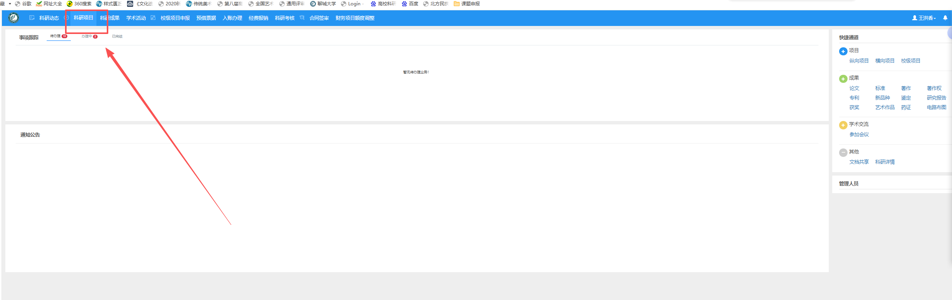
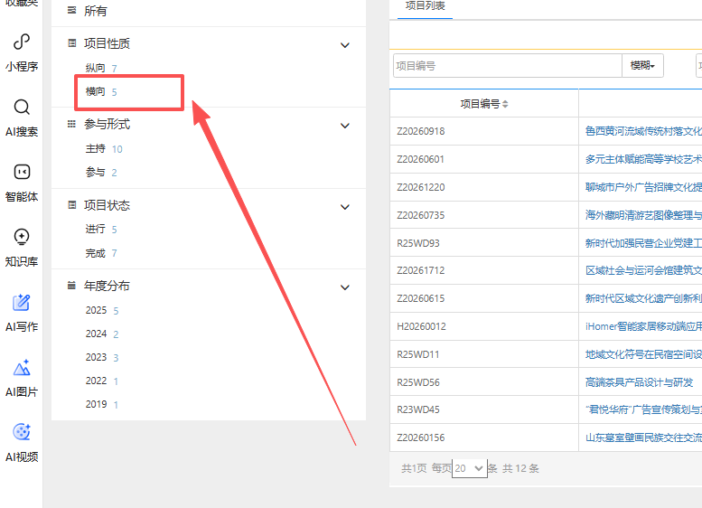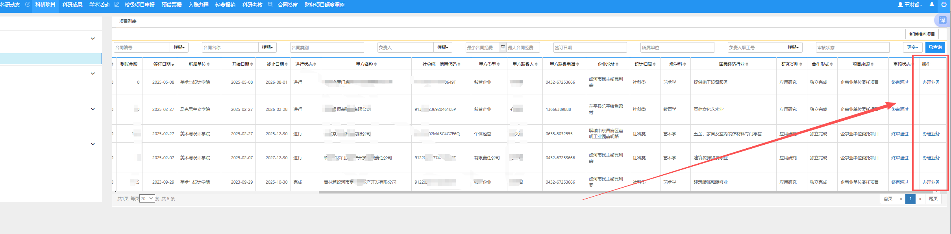
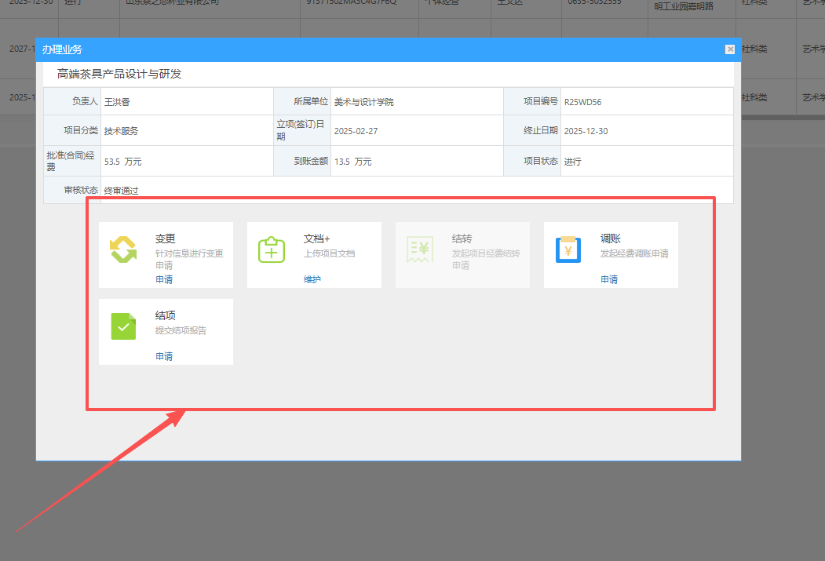

注意：变更、结项需要办理双方签字盖章后提交电子PDF格式文档！

横向项目联系人：王洪香 8239210
财务处联系方式：8239255（科研系统经费查询不到、开票信息咨询）

聊城大学人文社会科学处
2026年3月9日

